TRABAJO A REALIZAR EN LAS SESIONES DE AMPLIACIÓN. Junio 2018
El alumno recibe tres folios de distintos colores y los pliega siguiendo el modelo que se incluye en el encabezado. La separación entre un folio y otro no debe superar los dos cm.
Una vez plegados, se escribe el título del trabajo y los distintos temas que se van a estudiar.

- EJE CRONOLÓGICO. Ya elaborado con la información de las páginas 204-205. Recortar con cuidado, incluyendo las pegatinas y ajustar al espacio de la primera solapa (plegándolo)

- EXPANSIÓN ROMANA. Completar el mapa de la expansión romana, siguiendo el de la página 209. Recortar y pegar donde corresponde. Escribir el concepto de “romanización” (pág. 208. Apartado 3.2)
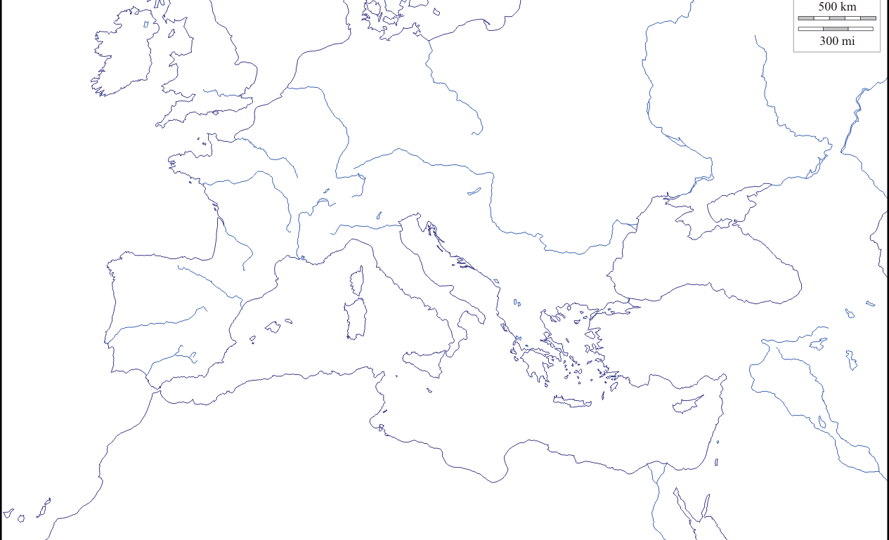

- SOCIEDAD. (Pág. 212-213). Recortar, pegar y completar la pirámide social. No olvides recortar y pegar los personajes donde corresponde. Explicar los derechos que tiene los ciudadanos y los no ciudadanos.

Completar esta página con la definición de: patricio, plebeyo, comicios, Senado, magistrado y tribuno de la plebe. (en PPT)
- ECONOMÍA. (Pág 210-211). Elaborar un pequeño resumen, acompañado de dibujos, con cuatro párrafos: Agricultura, minería, artesanía y comercio. Puedes hacer dibujos relacionados con cada uno de los temas.
- RELIGIÓN. (Pág. 216-217). Colorear y nombrar los dioses romanos que tienes en desorden y sin nombre (en PPT). Infórmate sobre el origen del Cristianismo (pág 216, apartado 6.2)
- ARTE: Divide este espacio en tres partes, para anotar las características de la arquitectura (pág 218, apartado 7.1); de la escultura (pág 220, apartado 8.1) y de la pintura y mosaicos (apartado 8.2). Incluye en cada espacio las imágenes que correspondan y ponles nombre.

